 | Numele întreprinderii: |  | Instrucțiuni de utilizare | Data:
 | Departament:  Siloz mobil |  | Activitate: Umplere, circulare, scoatere | Semnătură
 | DENUMIRE
 | Silozuri mobile
 | PERICOLE PENTRU OM ȘI MEDIUL ÎNCONJURĂTOR
 |  | - Periclitări prin traficul de vehicule, căderea de pe vehicul.  - Alunecare și călcat greșit la urcarea și coborârea de pe vehicule.  - Alunecare, împiedicare și cădere pe acoperirea silozului sau pe fundul neted al silozului.  - Periclitare prin mase de însilozare care cad de pe punctul de scoatere.  - Cădere de pe muchia de secțiune sau de pe peretele silozului mobil.  x |  |  | 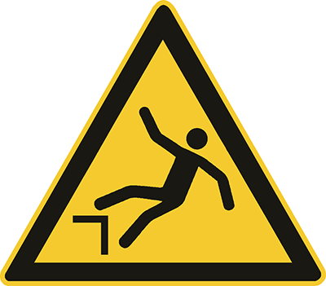
 | MĂSURI DE PROTECȚIE ȘI REGULI DE COMPORTAMENT
 |   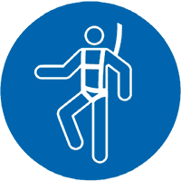 | x  - Restricționați accesul la instalația de siloz mobil pentru persoane neautorizate (privitori).  - Asigurați școlarizarea angajaților și a celorlalți participanți (de ex. prestatori de servicii).  - Purtați pantofi/cizme de siguranță (S3/S5).  - Curățați urcările vehiculelor către scoaterea însilozării și a substratului în mod regulat!  - Nu săriți pe sau de pe scoaterea însilozării respectiv a substratului. Coborâți cu spatele.  - Folosiți doar o tehnică potrivită de scoatere cu acoperiș de protecție a șoferului.  - Evitați respectiv înlăturați imediat subminările de la locul de scoatere.  - La desfacerea foliei de siloz trebuie să mențineți o distanță minimă de 2 metri față de muchia de secțiune. După caz trebuie să folosiți materiale ajutătoare pentru retragerea foliei respectiv pentru îndepărtarea sacilor de nisip/a cauciucurilor sau se folosesc balustrade mobile respectiv o protecție frânghie cu puncte de fixare potrivite.  - Pereții silozurilor mobile se asigură împotriva căderii persoanelor spre interior și exterior de ex. prin balustrade sau pantă (distanța verticală între pantă și marginea de sus a peretelui 1 m).  - Verificați instalațiile de protecție în privința stabilității și a funcționării.  x |  |  | 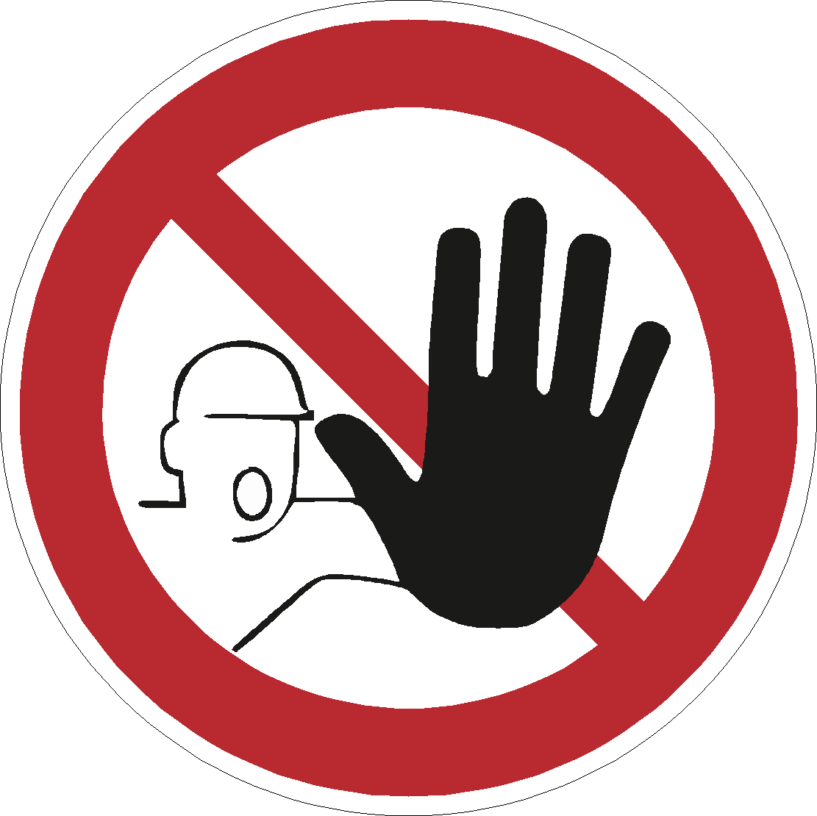
 | COMPORTAMENTUL ÎN CAZ DE ACCIDENTE
 |  | - Blocați zonele de pericole imediat!
 | COMPORTAMENTUL ÎN CAZ DE ACCIDENTE - PRIMUL AJUTOR - APEL DE URGENȚĂ 112
 |  | - Efectuarea măsurilor imediate la locul accidentului!  - Chemați serviciul de salvare/ambulanța!  Persoana care acordă primul ajutor............................... |  |  | 
 | Mentenanță
 |  | - Înlocuiți respectiv reparați siguranțele împotriva căderii care lipsesc sau au fost deteriorate
 | URMĂRILE NERESPECTĂRII
 |  | - Consecințe pentru sănătate: Posibilități de accidentări grave sau mortale!  x |  |  | www.svlfg.de

